Процедура за пристап на надворешни корисници
до модулот е-ЗТИ

За да се реализира пристап на надворешните корисници на е-ЗТИ, од страна на ЕО треба:

ПРИСТАП:

Модулот е-ЗТИ e интегриран со CDEPS во однос на корисничкиот пристап.

Согласно тоа за пристап во е-ЗТИ треба да се користи корисничкиот профил на CDEPS.

Процедурата за регистрација во CDEPS е поставена на веб страницата на ЦУ на следниот линк:
https://customs.gov.mk/images/documents/e-carina/CDEPS/CDEPS_TRADER%20PORTAL_UMS_User_Manual_UMN_v200_MK.pdf

Напомена: Надворешните корисници мора дополнително да ги постават и користат web credentials! односно податоци за Веб услуги : види слики подолу

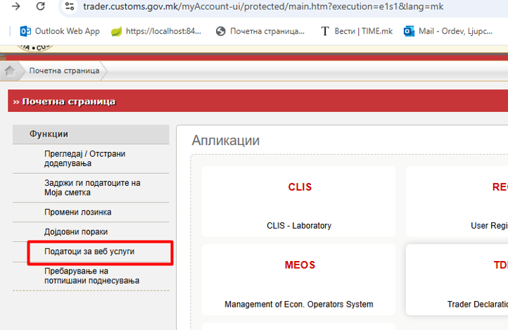
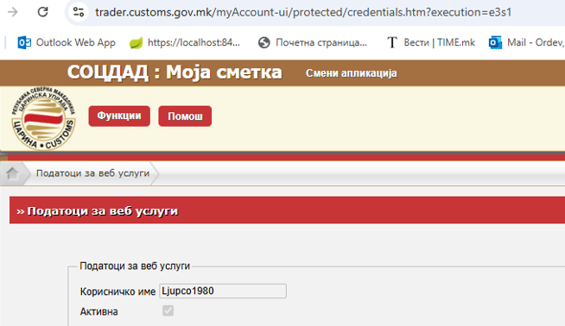

Доколку надворешните корисници веќе се регистрирани во CDEPS, го користат истиот кориснички пристап и за е-ЗТИ, во спротивно треба да се регистрираат во CDEPS за да добијат пристап во е-ЗТИ.

